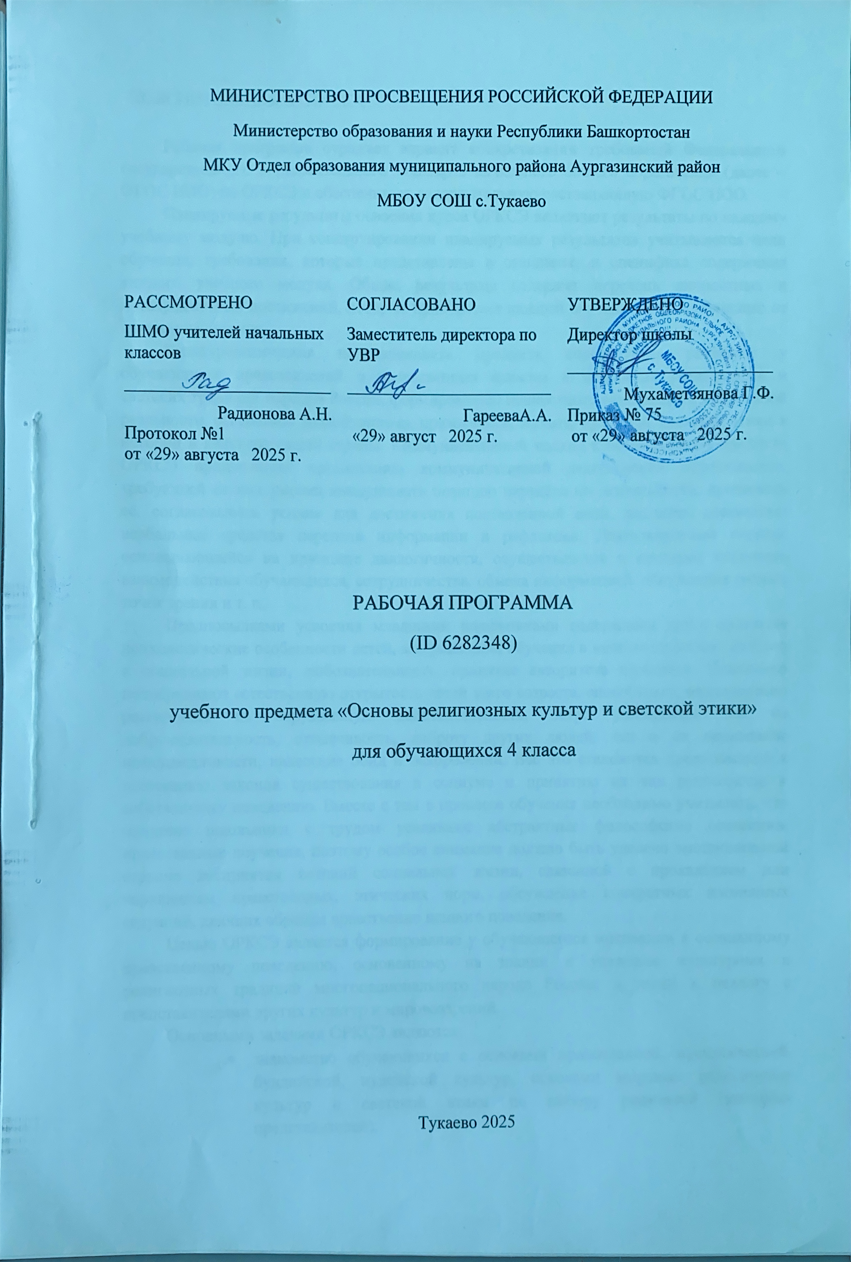

ПОЯСНИТЕЛЬНАЯ ЗАПИСКА

Рабочая программа отражает вариант конкретизации требований Федерального государственного образовательного стандарта начального общего образования (далее – ФГОС НОО) по ОРКСЭ и обеспечивает содержательную составляющую ФГОС НОО.
Планируемые результаты освоения курса ОРКСЭ включают результаты по каждому учебному модулю. При конструировании планируемых результатов учитываются цели обучения, требования, которые представлены в стандарте, и специфика содержания каждого учебного модуля. Общие результаты содержат перечень личностных и метапредметных достижений, которые приобретает каждый обучающийся, независимо от изучаемого модуля.
Культурологическая направленность предмета способствует развитию у обучающихся представлений о нравственных идеалах и ценностях религиозных и светских традиций народов России, формированию ценностного отношения к социальной реальности, осознанию роли буддизма, православия, ислама, иудаизма, светской этики в истории и культуре нашей страны. Коммуникативный подход к преподаванию предмета ОРКСЭ предполагает организацию коммуникативной деятельности обучающихся, требующей от них умения выслушивать позицию партнёра по деятельности, принимать её, согласовывать усилия для достижения поставленной цели, находить адекватные вербальные средства передачи информации и рефлексии. Деятельностный подход, основывающийся на принципе диалогичности, осуществляется в процессе активного взаимодействия обучающихся, сотрудничества, обмена информацией, обсуждения разных точек зрения и т. п.
Предпосылками усвоения младшими школьниками содержания курса являются психологические особенности детей, завершающих обучение в начальной школе: интерес к социальной жизни, любознательность, принятие авторитета взрослого. Психологи подчёркивают естественную открытость детей этого возраста, способность эмоционально реагировать на окружающую действительность, остро реагировать как на доброжелательность, отзывчивость, доброту других людей, так и на проявление несправедливости, нанесение обид и оскорблений. Всё это становится предпосылкой к пониманию законов существования в социуме и принятию их как руководства к собственному поведению. Вместе с тем в процессе обучения необходимо учитывать, что младшие школьники с трудом усваивают абстрактные философские сентенции, нравственные поучения, поэтому особое внимание должно быть уделено эмоциональной стороне восприятия явлений социальной жизни, связанной с проявлением или нарушением нравственных, этических норм, обсуждение конкретных жизненных ситуаций, дающих образцы нравственно ценного поведения.
Целью ОРКСЭ является формирование у обучающегося мотивации к осознанному нравственному поведению, основанному на знании и уважении культурных и религиозных традиций многонационального народа России, а также к диалогу с представителями других культур и мировоззрений.
Основными задачами ОРКСЭ являются:
- знакомство обучающихся с основами православной, мусульманской, буддийской, иудейской культур, основами мировых религиозных культур и светской этики по выбору родителей (законных представителей);
- развитие представлений обучающихся о значении нравственных норм и ценностей в жизни личности, семьи, общества;
- обобщение знаний, понятий и представлений о духовной культуре и морали, ранее полученных в начальной школе, формирование ценностно-смысловой сферы личности с учётом мировоззренческих и культурных особенностей и потребностей семьи;
- развитие способностей обучающихся к общению в полиэтничной, разномировоззренческой и многоконфессиональной среде на основе взаимного уважения и диалога. Основной методологический принцип реализации ОРКСЭ – культурологический подход, способствующий формированию у младших школьников первоначальных представлений о культуре традиционных религий народов России (православия, ислама, буддизма, иудаизма), российской светской (гражданской) этике, основанной на конституционных правах, свободах и обязанностях человека и гражданина в Российской Федерации.

Учебный предмет «Основы религиозных культур и светской этики» изучается в 4 классе один час в неделе, общий объем составляет 34 часа.

СОДЕРЖАНИЕ ОБУЧЕНИЯ

Модуль «ОСНОВЫ СВЕТСКОЙ ЭТИКИ»
Россия – наша Родина. Культура и религия. Этика и её значение в жизни человека. Праздники как одна из форм исторической памяти. Образцы нравственности в культурах разных народов. Государство и мораль гражданина. Образцы нравственности в культуре Отечества. Трудовая мораль. Нравственные традиции предпринимательства. Что значит быть нравственным в наше время. Высшие нравственные ценности, идеалы, принципы морали. Методика создания морального кодекса в школе. Нормы морали. Этикет. Образование как нравственная норма. Методы нравственного самосовершенствования.
Любовь и уважение к Отечеству. Патриотизм многонационального и многоконфессионального народа России.

ПЛАНИРУЕМЫЕ РЕЗУЛЬТАТЫ ОСВОЕНИЯ ПРОГРАММЫ

ЛИЧНОСТНЫЕ РЕЗУЛЬТАТЫ
В результате изучения предмета «Основы религиозных культур и светской этики» в 4 классе у обучающегося будут сформированы следующие личностные результаты:
- понимать основы российской гражданской идентичности, испытывать чувство гордости за свою Родину;
- формировать национальную и гражданскую самоидентичность, осознавать свою этническую и национальную принадлежность;
- понимать значение нравственных норм и ценностей как условия жизни личности, семьи, общества;
- осознавать право гражданина РФ исповедовать любую традиционную религию или не исповедовать никакой религии;

- строить своё общение, совместную деятельность на основе правил коммуникации: умения договариваться, мирно разрешать конфликты, уважать другое мнение, независимо от принадлежности собеседников к религии или к атеизму;
- соотносить свои поступки с нравственными ценностями, принятыми в российском обществе, проявлять уважение к духовным традициям народов России, терпимость к представителям разного вероисповедания;
МЕТАПРЕДМЕТНЫЕ РЕЗУЛЬТАТЫ

- овладевать способностью понимания и сохранения целей и задач учебной деятельности, поиска оптимальных средств их достижения;
- формировать умения планировать, контролировать и оценивать учебные действия в соответствии с поставленной задачей и условиями её реализации, определять и находить наиболее эффективные способы достижения результата, вносить соответствующие коррективы в процесс их реализации на основе оценки и учёта характера ошибок, понимать причины успеха/неуспеха учебной деятельности;
- совершенствовать умения в различных видах речевой деятельности и коммуникативных ситуациях; адекватное использование речевых средств и средств информационно-коммуникационных технологий для решения различных коммуникативных и познавательных задач;
Универсальные учебные действия
Познавательные УУД:
- ориентироваться в понятиях, отражающих нравственные ценности общества – мораль, этика, этикет, справедливость, гуманизм, благотворительность, а также используемых в разных религиях (в пределах изученного);
- использовать разные методы получения знаний о традиционных религиях и светской этике (наблюдение, чтение, сравнение, вычисление);
Работа с информацией:
- воспроизводить прослушанную (прочитанную) информацию, подчёркивать её принадлежность к определённой религии и/или к гражданской этике;
- использовать разные средства для получения информации в соответствии с поставленной учебной задачей (текстовую, графическую, видео);
Коммуникативные УУД:
- использовать смысловое чтение для выделения главной мысли религиозных притч, сказаний, произведений фольклора и художественной литературы, анализа и оценки жизненных ситуаций, раскрывающих проблемы нравственности, этики, речевого этикета;
- соблюдать правила ведения диалога и дискуссии; корректно задавать вопросы и высказывать своё мнение; проявлять уважительное отношение к собеседнику с учётом особенностей участников общения;
Регулятивные УУД:
- проявлять самостоятельность, инициативность, организованность в осуществлении учебной деятельности и в конкретных жизненных ситуациях; контролировать состояние своего здоровья и эмоционального благополучия, предвидеть опасные для здоровья и жизни ситуации и способы их предупреждения;
- проявлять готовность изменять себя, оценивать свои поступки, ориентируясь на нравственные правила и нормы современного российского общества; проявлять способность к сознательному самоограничению в поведении;
Совместная деятельность:
- выбирать партнёра не только по личным симпатиям, но и по деловым качествам, корректно высказывать свои пожелания к работе, спокойно принимать замечания к своей работе, объективно их оценивать;
- владеть умениями совместной деятельности: подчиняться, договариваться, руководить; терпеливо и спокойно разрешать возникающие конфликты;

ПРЕДМЕТНЫЕ РЕЗУЛЬТАТЫ

Предметные результаты обучения по модулю «Основы православной культуры» должны обеспечивать следующие достижения обучающегося:
- выражать своими словами первоначальное понимание сущности духовного развития как осознания и усвоения человеком значимых для жизни представлений о себе, людях, окружающей действительности;
- выражать своими словами понимание значимости нравственного совершенствования и роли в этом личных усилий человека, приводить примеры;
Предметные результаты освоения образовательной программы модуля «Основы светской этики» должны отражать сформированность умений:
- выражать своими словами первоначальное понимание сущности духовного развития как осознания и усвоения человеком значимых для жизни представлений о себе, людях, окружающей действительности;
- выражать своими словами понимание значимости нравственного самосовершенствования и роли в этом личных усилий человека, приводить примеры;
- выражать понимание и принятие значения российских традиционных духовных и нравственных ценностей, духовно-нравственной культуры народов России, российского общества как источника и основы духовного развития, нравственного совершенствования;
- рассказывать о праздниках как одной из форм исторической памяти народа, общества; российских праздниках (государственные, народные, религиозные, семейные праздники); российских государственных праздниках, их истории и традициях (не менее трёх), религиозных праздниках (не менее двух разных традиционных религий народов России), праздниках в своём регионе (не менее одного), о роли семейных праздников в жизни человека, семьи;
- раскрывать основное содержание понимания семьи, отношений в семье на основе российских традиционных духовных ценностей (семья – союз мужчины и женщины на основе взаимной любви для совместной жизни, рождения и воспитания детей; любовь и забота родителей о детях; любовь и забота детей о нуждающихся в помощи родителях; уважение старших по возрасту, предков); российских традиционных семейных ценностей;

ТЕМАТИЧЕСКОЕ ПЛАНИРОВАНИЕ
МОДУЛЬ "ОСНОВЫ СВЕТСКОЙ ЭТИКИ"
№ п/п | Наименование разделов и тем программы | Количество часов |  |  | Электронные (цифровые) образовательные ресурсы
№ п/п | Наименование разделов и тем программы | Всего | Контрольные работы | Практические работы | Электронные (цифровые) образовательные ресурсы
1 | Россия — наша Родина | 1
2 | Этика и её значение в жизни человека. Нормы морали. Нравственные ценности, идеалы, принципы | 8 |  |  | Библиотека ЦОК https://m.edsoo.ru/7f410de8
3 | Государство и мораль гражданина. Основной Закон (Конституция) в государстве | 1 |  |  | http://school-collection.edu
4 | Образцы нравственности в культуре Отечества, народов России. Природа и человек | 8 |  |  | https://easyen.ru/load/orkseh/294
5 | Праздники как одна из форм исторической памяти | 2 |  |  | Библиотека ЦОК https://m.edsoo.ru/7f410de8
6 | Семейные ценности. Этика семейных отношений | 1 |  |  | http://school-collection.edu
7 | Трудовая мораль. Нравственные традиции предпринимательства | 3 |  |  | http://school-collection.edu
8 | Что значит быть нравственным в наше время. Методы нравственного самосовершенствования | 6 |  |  | Библиотека ЦОК https://m.edsoo.ru/7f410de8
9 | Этикет | 2 |  |  | http://school-collection.edu
10 | Любовь и уважение к Отечеству. Патриотизм многонационального и многоконфессионального народа России | 2 |  |  | https://easyen.ru/load/orkseh/294
ОБЩЕЕ КОЛИЧЕСТВО ЧАСОВ ПО ПРОГРАММЕ |  | 34 | 0 | 0

УЧЕБНО-МЕТОДИЧЕСКОЕ ОБЕСПЕЧЕНИЕ ОБРАЗОВАТЕЛЬНОГО ПРОЦЕССА
ОБЯЗАТЕЛЬНЫЕ УЧЕБНЫЕ МАТЕРИАЛЫ ДЛЯ УЧЕНИКА
Основы религиозных культур и светской этики. Основы православной культуры. 4 класс: учебник: в 2 частях, 4 класс/ Васильева О.Ю., Кульберг А.С., Корытко О.В. и другие; под науч. ред. Васильевой О.Ю., Акционерное общество «Издательство «Просвещение»

МЕТОДИЧЕСКИЕ МАТЕРИАЛЫ ДЛЯ УЧИТЕЛЯ
Библиотека ЦОК https://m.edsoo.ru/7f410de8
https://easyen.ru/load/orkseh/294
http://school-collection.edu

ЦИФРОВЫЕ ОБРАЗОВАТЕЛЬНЫЕ РЕСУРСЫ И РЕСУРСЫ СЕТИ ИНТЕРНЕТ
1. Портал дистанционного обучения (http://do2.rcokoit.ru). Интерактивные
курсы по основным предметам школьной программы;
2. Учи.ру. Интерактивные курсы по основным предметам 1-4 классов;
3. Российская электронная школа (https://resh.edu.ru/). Видеоуроки и
тренажеры по всем учебным предметам;
5. Портал Интернет урок (https://interneturok.ru/). Библиотека видеоуроков по
школьной программе;
6. Портал Якласс (https://www.yaklass.ru/). Видеоуроки и тренажеры;
7. Электронные учебники издательства “Просвещение” (https://media.prosv.ru/);

ПОУРОЧНОЕ ПЛАНИРОВАНИЕ
4 КЛАСС
№  п/п | Тема урока | Количество часов |  |  | Дата изучения | Виды, формы контроля
№  п/п | Тема урока | всего | контрольные работы | практические работы | Дата изучения | Виды, формы контроля
1. | Россия - наша Родина. РК Башкортостан-наш край родной. Этика — наука о нравственной жизни человека | 1 | 0 | 0 | 03.09.2025 | Устный опрос;
2. | Этика общения: золотое правило этики | 1 | 0 | 0 | 10.09.2025 | Устный опрос;
3. | Добро и зло как нравственные категории | 1 | 0 | 0 | 17.09.2025 | Устный опрос;
4. | Дружелюбие. Уважение | 1 | 0 | 1 | 24.09.2025 | Устный опрос;
5. | Этика и этикет.  Премудрости этикета | 1 | 0 | 0 | 01.10.2025 | Самооценка с использованием «Оценочного листа»;
6. | Критерии этикета:  разумность, красота и гигиена | 1 | 0 | 1 | 08.10.2025 | Тестирование;
7. | Правила поведения в школе и дома | 1 | 0 | 0 | 15.10.2025. | Самооценка с использованием «Оценочного листа»;
8. | Речь и этикет | 1 | 0 | 1 | 22.10.2025 | Устный опрос;
9. | Этика человеческих отношений | 1 | 0 | 1 | 0611.2025 | Самооценка с использованием «Оценочного листа»;
10. | Природа — и человек | 1 | 0 | 0 | 13.11.2025 | Практическая работа;
11. | Родина, Отчизна, патриотизм | 1 | 0 | 0 | 20.11.2025 | Устный опрос;
12. | Человек среди людей | 1 | 0 | 0 | 27.11.2025 | Устный опрос;
13. | Этика отношений в коллективе. Что такое коллектив | 1 | 0 | 0 | 04.12.2025 | Устный опрос;
14. | Коллектив начинается с меня | 1 | 0 | 0 | 11.12.2025 | Практическая работа;
15. | Чуткость, бескорыстие взаимовыручка в коллективе | 1 | 0 | 0 | 18.12.2025. | Устный опрос;
16. | Итоговая презентация творческих работ . | 1 | 0 | 1 | 25.12.2025 | Практическая работа;
17. | Обобщение по теме: Духовные ценности и нравственные идеалы в жизни человека и общества. Нравственные истины.  Общечеловеческие ценности | 1 | 1 | 0 | 14.01.2026 | Письменный контроль;
18. | Род и семья - исток нравственных отношений. РК Родословная моей семьи. | 1 | 0 | 0 | 21.01.2026 | Устный опрос; Письменный контроль;
19. | Нравственный поступок. | 1 | 0 | 0 | 28.01.2026 | Устный опрос;
20. | Золотое правило нравственности . | 1 | 0 | 1 | 04.2.2026 | Устный опрос;
21. | Стыд, вина и извинения. | 1 | 0 | 1 | 11.02.2026 | Устный опрос;
22. | Честь и достоинство. | 1 | 0 | 1 | 18.02 2026 | Устный опрос;
23. | Совесть . | 1 | 0 | 1 | 25.02.2026 | Устный опрос;
24. | Нравственные идеалы | 1 | 0 | 0 | 04.03.2026 | Устный опрос;
25. | Нравственные идеалы. | 1 | 0 | 1 | 11.03.2026 | Устный опрос;
26. | Образцы нравственности в культуре Отечества РК наши земляки- труженики, патриоты,воины. | 1 | 0 | 1 | 18.03.2026 | Устный опрос;
27. | Этикет | 1 | 0 | 1 | 25.03.2026 | Устный опрос;
28. | Семейные праздники | 1 | 0 | 1 | 08.04.2026 | Устный опрос;
29. | Жизнь человека - высшая нравственная ценность. | 1 | 0 | 0 | 15.04.2026 | Устный опрос;
30. | Любовь и уважение к Отечеству. | 1 | 0 | 1 | 22.04.2026 | Устный опрос;

31. | Духовные традиции многонационального народа России | 1 | 0 | 0 | 29.04.2026 | Устный опрос;
32. | Итоговая контрольная работа. | 1 | 1 | 0 | 06.05.2026 | Контрольная работа;
33. | Тематические творческие работы учащихся Презентация. | 1 | 0 | 1 | 13.05.2026 | Проектная работа;
34. | Выступление | 1 | 0 | 1 | 20.05.2025 | Самооценка с использованием «Оценочного листа»;
ОБЩЕЕ КОЛИЧЕСТВО  ЧАСОВ ПО ПРОГРАММЕ |  | 34 | 2 | 16

